**新 书 推 荐**

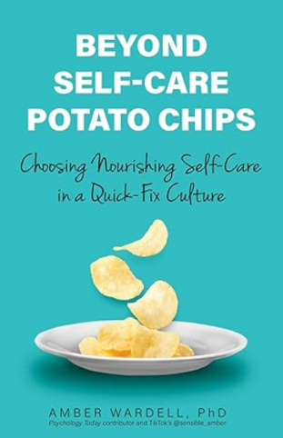**中文书名：****《超越自我关怀的幌子：在快餐文化中选择滋养的自我关怀》**

**英文书名：*Beyond Self-Care Potato Chips: Choosing Nourishing Self-Care in a Quick-Fix Culture***

**作 者：Amber Wardell PhD**

**出 版 社：S&S/Health Communications Inc**

**代理公司：ANA/Jessica Wu**

**页 数：336页**

**出版时间：2024年10月**

**代理地区：中国大陆、台湾**

**审读资料：电子稿**

**类 型：女性励志**

**#88 in Women's Sexual Health**

**#467 in Immune Systems (Books)**

**内容简介：**

这本书来自一位认知心理学家，作为千禧一代女性值得信赖的伙伴，她呼吁读者们进入真正滋养和支持自己的自我关怀时代。

有毒的自我关怀文化告诉女性，泡澡和肉毒杆菌是幸福和满足的途径。尽管这些自我关怀在当下能带来短暂的快乐，但无法提供持久的滋养。它们就像徒有热量的薯片，无法让我们真正感到满足。同样，我们也不会因为追逐那些空洞的“自我关怀”趋势而感到充实，这些趋势是有毒的物质文化所推销的。为了填补我们疲惫的身体和疲倦的心灵，过上完整而真实的生活，我们需要的是能够滋养自身的自我关怀。

《超越自我关怀的幌子》呼吁所有女性寻求真正滋养的自我关怀。尽管在理论上听起来很简单，但许多女性在实践中却感到困难。我们之所以挣扎，是因为我们忘记了如何去追求。年少时大人教我们，要对所得到的心存感激。当被提供第二份薯片时，我们应说谢谢，但我已经饱了。我们接受那些薯片，总好过那些吃不到薯片的人，所以我们有什么资格要求更多呢？

本书通过一位疲惫的前戏年代母亲的自述，探讨了婚姻、母亲身份、家庭动态、友谊、职业生活和心理健康等领域的勇敢自我关怀。作者的个人故事从幽默却痛苦的共鸣到心碎的回忆，丰富多样。每个故事——美好的、闪亮的、悲伤的和混乱的——都教会女性关于追求的意义。停止满足于徒有热量的薯片，而是去抓住那些真正能让人充实的东西。《超越自我关怀的幌子》是一种心态，一种拥抱和迈向我们所有神圣女性力量的方式。

**作者简介：**

**安柏·瓦德尔（Amber Wardell）**是一位认知心理学家和公众人物，基于婚姻、母亲身份和心理健康建立了个人品牌。现在在各大社交媒体平台上拥有超过50万的粉丝，成为女性和母亲之间可信赖的诚实和可靠的话语领袖。

**感谢您的阅读！**

**请将反馈信息发至：版权负责人**

**Email**：[**Rights@nurnberg.com.cn**](mailto:Rights@nurnberg.com.cn)

安德鲁·纳伯格联合国际有限公司北京代表处

北京市海淀区中关村大街甲59号中国人民大学文化大厦1705室, 邮编：100872

电话：010-82504106, 传真：010-82504200

公司网址：[http://www.nurnberg.com.cn](http://www.nurnberg.com.cn/)

书目下载：<http://www.nurnberg.com.cn/booklist_zh/list.aspx>

书讯浏览：<http://www.nurnberg.com.cn/book/book.aspx>

视频推荐：<http://www.nurnberg.com.cn/video/video.aspx>

豆瓣小站：<http://site.douban.com/110577/>

新浪微博：[安德鲁纳伯格公司的微博_微博 (weibo.com)](https://weibo.com/1877653117/profile?topnav=1&wvr=6)

微信订阅号：ANABJ2002

